evidenční číslo: 2777/2025/MJ

Nájemní smlouva
uzavřená podle § 2201 a násl. zákona č. 89/2012 Sb., občanský zákoník, ve znění pozdějších předpisů (dále jen Občanský zákoník)

Smluvní strany______________________________________________________________

ČSAD Ostrava a.s.,
Vítkovická 3083/1, 702 00 Ostrava – Moravská Ostrava
zapsaná v obchodním rejstříku vedeném u Krajského soudu Ostrava, oddíl B, vložka 366
zastoupená Ing. Tomášem Vrátným, předsedou představenstva,
Ing. Petrem Nemravou a
Ing. Václavem Johánkem, členy představenstva
IČO: 45192057
DIČ: CZ45192057
Bankovní spojení ČS 5062622/0800
Kontaktní osoba: xxxxxxxxx
(dále jen pronajímatel)

a

Statutární město Ostrava
Prokešovo náměstí 8, 729 30 Ostrava
zastoupeno Jiřím Vávrou, náměstkem primátora
IČO : 00845451
DIČ : CZ00845451
(dále jen nájemce )

(společně též smluvní strany)

Obsah Smlouvy

I.

Předmět a účel nájmu
- Pronajímatel je vlastníkem nemovité věci zapsané u Katastrálního úřadu pro Moravskoslezský kraj, Katastrální pracoviště Ostrava, na listu vlastnictví č. 463 pro katastrální území Moravská Ostrava, obec Ostrava, a to pozemku parc. č. 892/5, jehož součástí je stavba: Moravská Ostrava, č.p. 1925, obč. vyb.

- Pronajímatel se touto smlouvou zavazuje přenechat nájemci k dočasnému užívání část pozemku parc. č. 892/5, jehož součástí je stavba: Moravská Ostrava, č.p. 1925, obč. vyb., v k.ú. Moravská Ostrava, obec Ostrava, a to:
- administrativní prostory o celkové výměře 189,99 m² nacházející se v 4. nadzemním podlaží (dále jen NP) stavby: Moravská Ostrava, č.p. 1925, obč. vyb., v k.ú. Moravská Ostrava, obec Ostrava, která je součástí pozemku parc. č. 892/5, k.ú. Moravská Ostrava, obec Ostrava (dále jen Budova) (vše společně dále jen Předmět nájmu) v jemu známém stavu, tento se zavazuje jej v tomto stavu do nájmu převzít a zavazuje se jej užívat ke smluvenému účelu a řádně o něj pečovat a platit nájemné sjednané ve smlouvě.

- Přesné vymezení prostor tvořících Předmět nájmu je vyznačeno v situačním plánku 4. NP, který tvoří přílohu č. 2 této smlouvy.

- Účelem nájmu je provozování administrativních a administrativně právních činností a související agendy Nájemce, jakožto orgánu veřejné správy.

- Pronajímatel současně zajistí Nájemci dodávky elektrické energie, tepla, vody, odvozu TKO a ostatních služeb s nájmem souvisejících.

II.

Předmět podnikání a účel užívání
- Nájemce Předmět nájmu do svého užívání přijímá a zavazuje se platit za toto užívání pronajímateli nájemné a úhradu za služby s nájmem spojené dle cenových ujednání, které tvoří přílohu č.1 této smlouvy.

- Cena služeb spojených s užíváním Předmětu nájmu uvedená v příloze č. 1 této smlouvy je smluvními stranami dohodnuta měsíčními zálohovými platbami. Vyúčtování zálohových plateb bude prováděno minimálně jednou ročně. Zálohové platby budou nájemci fakturovány spolu s nájemným.

- Nájemce může změnit dohodnutý účel užívání jen s předchozím písemným souhlasem pronajímatele.

III.

Výše nájemného, splatnost a způsob platby
- Výše nájemného a cena služeb spojených s užíváním Předmětu nájmu (specifikovaných v příloze č. 1 této smlouvy) je uvedena v příloze č. 1 „Cenová ujednání“, která je nedílnou součástí této smlouvy.

- Cena služeb spojených s užíváním Předmětu nájmu uvedená v příloze č. 1 této smlouvy je smluvními stranami dohodnuta měsíčními zálohovými platbami. Vyúčtování zálohových plateb bude prováděno minimálně jednou ročně. Zálohové platby budou nájemci fakturovány spolu s nájemným.

- Úhrada za další případné služby poskytnuté nad rámec služeb uvedených v „Cenových ujednání“, bude nájemci přefakturována na základě ceníku dodavatelské firmy.

- Nájemné včetně ceny služeb bude hrazeno nájemcem na účet pronajímatele vždy k 15. kalendářnímu dni daného měsíce, a to na základě faktury vystavené pronajímatelem vždy do 5. dne běžného kalendářního měsíce. Za datum uskutečnění zdanitelného plnění bude považován den vystavení daňového dokladu (faktury).

- Není-li touto smlouvou sjednáno v konkrétním případě jinak, je splatnost faktur smluvními stranami sjednána v délce 14-ti dnů ode dne vystavení faktury.

- Při nedodržení splatnosti uhradí nájemce smluvní pokutu ve výši 0,05 % z dlužné částky za každý den prodlení. Ujednáním o smluvní pokutě dle této smlouvy není dotčen případný nárok pronajímatele na náhradu škody v celé výši, ust. §2050 zák. č. 89/2012 Sb., občanského zákoníku, se nepoužije.

- K cenám služeb pronajímatel připočte daň z přidané hodnoty v zákonem stanovené výši (není-li výslovně uvedeno, že cena je vč. DPH).

- Sjednané ceny služeb spojených s nájmem je pronajímatel oprávněn jednostranně zvýšit, a to v případě zvýšení cen ze strany dodavatelů těchto služeb v poměru odpovídajícímu tomuto zvýšení. Toto zvýšení je pronajímatel povinen nájemci doložit. Toto zvýšení nabývá účinnosti doručením oznámení o zvýšení nájemci a doložením zvýšení cen služeb ze strany dodavatele a není potřeba k němu uzavírat dodatek ke smlouvě.

- Smluvní strany se dohodly, že pronajímatel je oprávněn po uplynutí nejméně jednoho roku trvání nájemního vztahu dle této smlouvy jednostranně zvýšit nájemné o tolik procent, kolik činila meziroční inflace za uplynulý kalendářní rok, když pro stanovení výše této inflace je rozhodující průměrný roční index spotřebitelských cen uveřejněný Českým statistickým úřadem. Toto zvýšení nájemného nabývá účinnosti oznámení pronajímatele o zvýšení nájemného a není potřeba k němu uzavírat dodatek ke smlouvě.

IV.

Práva a povinnosti smluvních stran

- Nájemce je oprávněn:
- měnit dohodnutý účel užívání Předmětu nájmu jen s předchozím písemným souhlasem pronajímatele,
- provádět jakékoliv stavební či jiné úpravy Předmětu nájmu nebo jeho technické zhodnocení, vč. pevné instalace jakýchkoliv zařízení a veškerých zásahů do elektrických, plynových či vodovodních a kanalizačních rozvodů a jejich součástí, jen po předchozím písemném souhlasu pronajímatele, přičemž vzájemná práva a povinnosti nájemce a pronajímatele budou smluvně upraveny. Po ukončení nájmu uvede nájemce Předmět nájmu do původního stavu, pokud se smluvní strany nedohodnou jinak,
- nájemce je oprávněn přenechat Předmět nájmu nebo jeho část do podnájmu pouze s předchozím písemným souhlasem pronajímatele. Smlouva o podnájmu musí mít písemnou formu a v jednom vyhotovení musí být předána pronajímateli,
- v souvislosti s užíváním Předmětu nájmu užívat i společné prostory Budovy,
- v přiměřeném rozsahu umístit na Budovu, resp. na vstupních dveřích své označení/znamení.

2. Nájemce je povinen:
- hradit škody způsobené jeho neopatrným nebo nesprávným zacházením s pronajímaným majetkem, pečovat o Předmět nájmu, chránit jej před poškozením a upozornit pronajímatele bez zbytečného odkladu na potřeby oprav, které má pronajímatel provést; nájemce odpovídá za škodu, která nesplněním povinnosti vznikla,
- hradit drobné opravy a údržbu Předmětu nájmu v rozsahu stanoveném přílohou č. 3,
- dodržovat všechny platné bezpečnostní, hygienické a protipožární předpisy, zajistit instalaci předepsaného protipožárního vybavení pronajatých prostor, včetně zajištění patřičné instruktáže a proškolení svých zaměstnanců a dodržovat další povinnosti specifikované v příloze č. 4 této smlouvy,
- umožnit pronajímateli vstup do Předmětu nájmu za přítomnosti nájemce, resp. jeho pověřeného zástupce, a to za účelem prohlídky, kontroly, revize a zabezpečení oprav; termín kontroly pronajímatel oznámí nájemci alespoň 4 dny předem,
- v oblasti nakládání s nebezpečnými odpady a životního prostředí likvidovat na vlastní náklady nebezpečný odpad.

3. Pronajímatel je povinen:
- zajistit provádění oprav (nad rámec běžných oprav a údržby, které je povinen provádět nájemce),
- zabezpečovat řádný výkon veškerých služeb, s nimž je užívání Předmětu nájmu dle této smlouvy spojeno.
- pronajímatel zajišťuje úkoly související s vytvářením podmínek BOZP a PO, vyplývající z povinností vlastníka objektu a plní povinnosti na úseku BOZP a PO na místech, která užívají s nájemcem společně.

V.

Doba trvání nájmu
- Nájem se sjednává na dobu neurčitou počínaje dnem předání a převzetí Předmětu nájmu.

- Smluvní strany se dohodly, že k předání a převzetí Předmětu nájmu dojde dnem 1.1.2026. O předání a převzetí Předmětu nájmu bude sepsán písemný předávací protokol podepsaný oběma smluvními stranami. Za nájemce písemný předávací protokol podepíše vedoucí odboru hospodářské správy Magistrátu města Ostravy nebo jím pověřený zaměstnanec nájemce.
- Smlouvu uzavřenou na dobu neurčitou je každá ze smluvních stran oprávněna vypovědět písemnou výpovědí. Výpovědní doba je v takovém případě tříměsíční a začíná běžet prvním dnem měsíce následujícího po měsíci, v němž byla výpověď doručena.
4. Pronajímatel je oprávněn smlouvu vypovědět ve zkrácené výpovědní době v případě, kdy je nájemce v prodlení s placením nájemného a služeb s nájmem spojených po dobu delší 14-ti dnů po splatnosti faktur, pokud před podáním výpovědi písemnou formou upozornil nájemce na nedodržení smluvních podmínek a nájemce ani po tomto upozornění ve lhůtě jemu poskytnuté dlužné částky neuhradil. V takovém případě je výpovědní doba 30 dní a počíná běžet prvním dnem po dni, kdy došlo k doručení výpovědi nájemci.

5. Pronajímatel je dále oprávněn vypovědět tuto smlouvu také v případě kdy:
  - nájemce užívá Předmět nájmu v rozporu se sjednaným účelem užívání dle této smlouvy,
  - nájemce provádí stavební úpravy nebo změny Předmětu nájmu bez písemného souhlasu pronajímatele,
  - nájemce se i přes písemné upozornění opakovaně dopustí porušení této smlouvy,
  - nájemce porušuje hrubě své povinnosti vůči pronajímateli,
  - bylo rozhodnuto o odstranění stavby nebo o změnách stavby, jež brání v užívání Předmětu nájmu,
  - Předmět nájmu přestane být způsobilým ke smluvenému způsobu užívání,
  - nájemce přenechá Předmět nájmu nebo jeho část do podnájmu třetí osobě bez souhlasu pronajímatele.
V takovém případě je výpovědní doba jednoměsíční a počíná běžet první den měsíce následujícího po doručení výpovědi nájemci.

6. Nájemce je oprávněn vypovědět tuto smlouvu v jednoměsíční výpovědní době, která začne běžet prvním dnem měsíce následujícího po doručení písemné výpovědi pronajímateli, v případě že:
- pronajímatel porušuje hrubě své povinnost vůči nájemci a nesjedná nápravu ani v přiměřené lhůtě poskytnuté mu písemně nájemcem,
- Předmět nájmu přestane být vinou pronajímatele způsobilým ke smluvenému užívání a pronajímatel nezajistí nájemci odpovídající náhradní prostor.
- Předmět nájmu přestane být nikoli vinou pronajímatele způsobilým ke smluvenému způsobu užívání.

VI.
Povinnosti při skončení nájmu
- K poslednímu dni nájemního vztahu dle této smlouvy je nájemce povinen Předmět nájmu vyklidit a vyklizený jej předat pronajímateli ve stavu, v jakém jej převzal s přihlédnutím k obvyklému opotřebení a s přihlédnutím ke stavebním úpravám nebo změnám provedeným s písemným souhlasem pronajímatele. Nájemce je povinen předat Předmět nájmu pronajímateli vymalovaný.

- V případě prodlení nájemce s vyklizením a řádným předáním Předmětu nájmu nebo jeho části pronajímateli je nájemce povinen platit pronajímateli za užívání Předmětu nájmu částku odpovídající sjednanému nájemnému a úhrady za služby, a to až do okamžiku vyklizení a předání. Dále se nájemce zavazuje zaplatit pronajímateli smluvní pokutu ve výši 1 000 Kč za každý započatý den prodlení s vyklizením a předáním Předmětu nájmu nebo jeho části.

- Ukončení účinnosti této smlouvy se nedotýká těch ujednání této smlouvy, které vzhledem ke své povaze mají trvat i po ukončení smlouvy, zejména ujednání o smluvních pokutách, o řešení sporů mezi smluvními stranami, o povinnosti nájemce vyklidit Předmět nájmu.

VII.
Ostatní ujednání

- Osobní údaje jsou zpracovávány dle platné legislativní úpravy. Podrobné informace a podmínky nakládání s osobními údaji lze získat na webových stránkách společnosti ČSAD Ostrava a.s. http://www.cova.cz/.

- Nájemce dává svůj souhlas k tomu, aby mu daňové doklady pronajímatele byly zasílány v elektronické podobě do datové schránky id.5zubv7w

- Předpokládá-li tato smlouva nebo právní předpis doručení písemnosti druhé smluvní straně a kterékoliv ze smluvních stran se nepodaří doručit druhé smluvní straně písemnost obvyklým způsobem, kdy za obvyklý způsob se považuje doručení do datové schránky druhé smluvní strany, nebo doporučená poštovní zásilka odeslaná na adresu uvedenou v záhlaví této smlouvy a v případě právnické osoby na adresu sídla smluvní strany zapsanou v obchodním rejstříku v okamžiku odeslání zásilky, považuje se taková písemnost bez dalšího za doručenou uplynutím 5. dne ode dne jejího odeslání.

VIII.

Závěrečná ustanovení

- Práva a povinnosti touto smlouvou neupravené se řídí zákonem 89/2012 Sb., občanský zákoník v platném znění.

- Smluvní strany se ve smyslu ust. § 89a občanského soudního řádu dohodly, že místně příslušným soudem pro rozhodování sporů mezi nimi vyplývajících z této smlouvy je Okresní soud v Ostravě nebo Krajský soud v Ostravě (dle věcné příslušnosti).

- Smlouva obsahuje úplné ujednání o předmětu smlouvy a všech náležitostech, které smluvní strany měly a chtěly ve smlouvě ujednat, a které považují za důležité pro závaznost smlouvy. Žádný projev smluvních stran učiněný při jednání o smlouvě ani projev učiněný po uzavření smlouvy nesmí být vykládán v rozporu s výslovnými ustanoveními smlouvy a nezakládá žádný závazek žádné ze smluvních stran, pokud není zákonem či smlouvou stanoveno jinak.

- Změnit nebo doplnit smlouvu mohou smluvní strany pouze formou písemných dodatků, které budou vzestupně číslovány, výslovně prohlášeny za dodatek smlouvy a podepsány oprávněnými zástupci smluvních stran.

- Smlouvu nelze dále postupovat, rovněž pohledávky ze smlouvy nelze dále postupovat.

- Smluvní strany se dohodly ve smyslu § 1740 odst. 2 a 3 občanského zákoníku, že vylučují přijetí nabídky, která vyjadřuje obsah návrhu smlouvy jinými slovy, i přijetí nabídky s dodatkem nebo odchylkou, i když dodatek či odchylka podstatně nemění podmínky nabídky.

- Smluvní strany se dohodly na vyloučení použití § 1978 odst. 2 občanského zákoníku, který stanoví, že marné uplynutí dodatečné lhůty k plnění má za následek odstoupení od smlouvy bez dalšího.

- Smlouva nabývá platnosti dnem jejího uzavření, tj. dnem jejího podpisu poslední ze smluvních stran, a obligačně právní účinnosti dnem jejího uveřejnění v registru smluv dle zákona č. 340/2015 Sb., o zvláštních podmínkách účinnosti některých smluv, uveřejňování těchto smluv a o registru smluv (zákon o registru smluv), ve znění pozdějších předpisů (dál jen Zákon o registru smluv). Smluvní strany pro tyto případy vyjadřují svůj souhlas s uveřejněním celého znění smlouvy včetně metadat, a to v rozsahu a způsobem stanoveným Zákonem o registru smluv. Smluvní strany se dohodly, že uveřejnění smlouvy v registru smluv zajistí nájemce.

- Každá ze smluvních stran prohlašuje, že smlouvu uzavírá vážně, svobodně, určitě a jí srozumitelně, a to, pokud jde o celý obsah smlouvy, s nímž se před podpisem smlouvy podrobně seznámila a plně mu porozuměla.

- Smluvní strany se dohodly, že tato smlouva se uzavírá v písemné formě a bude podepsána elektronickým podpisem jednajících osob použitím kvalifikovaného elektronického podpisu. Změny této smlouvy lze provést pouze na základě písemné dohody smluvních stran. Jakékoli úkony týkající se nebo související s touto smlouvou (např. výpověď, odstoupení, uznání dluhu) je možné uskutečnit pouze na základě písemného úkonu příslušné smluvní strany. Za písemnou formu nebude pro tyto účely považována výměna e-mailových zpráv.

- Doložka platnosti právního jednání dle § 41 zákona č. 128/2000 Sb., o obcích (obecní zřízení), ve znění pozdějších předpisů:
O uzavření smlouvy na straně nájemce rozhodla rada města dne 16.12.2025 usnesením č. 08850/RM2226/123.

- Přílohami této smlouvy jsou:

Příloha č. 1: Cenová ujednání
Příloha č. 2: Situační plánek s vyznačením předmětu nájmu
Příloha č. 3: Drobné opravy a údržba nebytových prostor a jejich vnitřního vybavení
Příloha č. 4: Bezpečnostní, požární a ekologické předpisy
Příloha č. 5: Nakládání s odpady

__________________________________ ______________________________
Pronajímatel Nájemce
Za ČSAD Ostrava a.s.: Za statutární město Ostrava:
Ing. Tomáš Vrátný, předseda představenstva Jiří Vávra, náměstek primátora
Ing. Petr Nemrava, člen představenstva
Ing. Václav Johánek, člen představenstva

Příloha č.1

Cenová ujednání

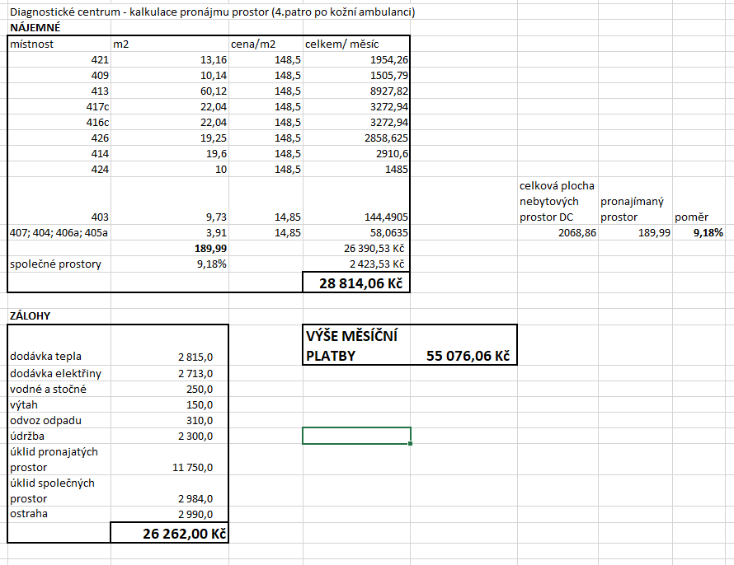

Příloha č. 2

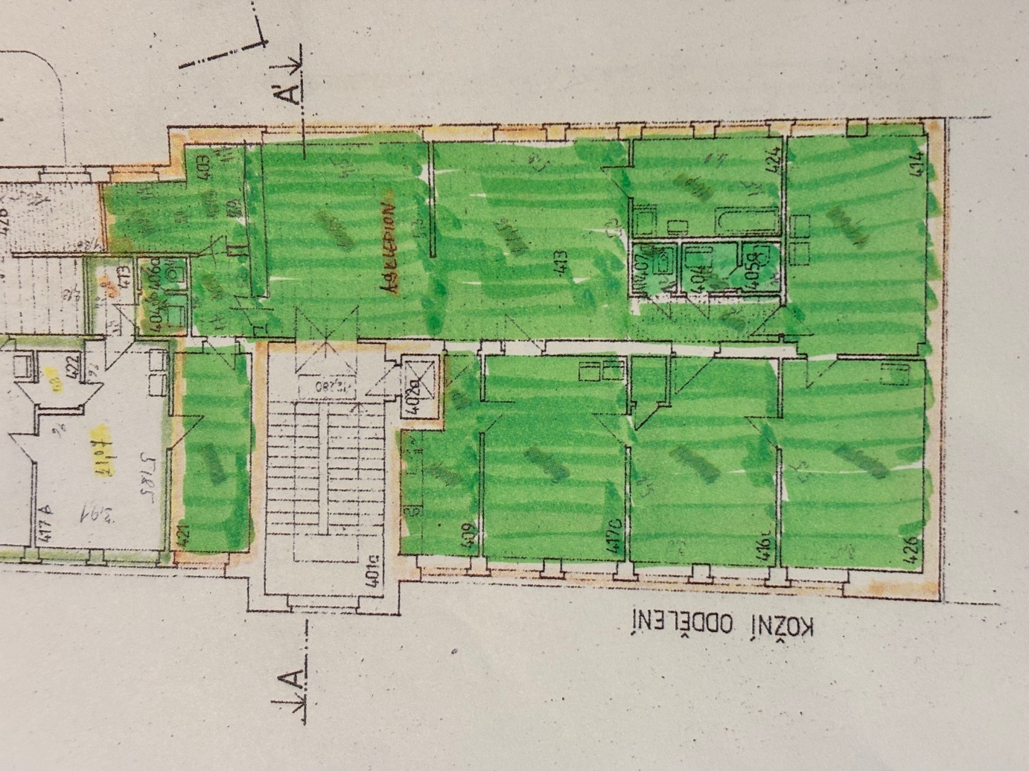

Příloha č. 3

Drobné opravy a údržba nebytových prostor
a jejich vnitřního vybavení

Za drobné opravy a údržbu se považují opravy a údržba nebytových prostor a jejich vnitřního vybavení, pokud je toto vybavení ve vlastnictví pronajímatele a nájemci je pronajímáno.

Seznam vnitřního vybavení bude součástí předávacího protokolu podepsaný oběma smluvními stranami.

Drobné opravy a údržba se vymezují věcně takto:
- opravy a výměna vrchních částí podlah, opravy a výměny podlahových krytin (koberce, PVC, atd.) včetně čištění a výměny prahů a lišt,
- opravy omítek, tapetování a obkladů stěn a příček včetně malování,
- opravy jednotlivých částí oken a dveří a jejich součástí (zámky, kování, kliky, rolety, žaluzie),
- výměny vypínačů, zásuvek, zvonků, světelných zdrojů, výměny elektrických zámků,
- opravy a výměny uzavíracích armatur na rozvodech vody, výměny sifonů
- opravy měřičů tepla a teplé vody.
- opravy a výměny vodovodních výtoků, mísících baterií, ohřívačů vody, umyvadel a splachovačů a záchodových mís a bidetů,
- opravy a údržba veškerého pronajatého vnitřního zařízení.

Příloha č. 4

Povinnosti nájemců

z hlediska předpisů v oblastech BOZP, PO a ekologie

A. Nájemce je povinen:
- Zajistit v pronajatých prostorách bezpečnost a ochranu zdraví při práci (dále jen „BOZP“), požární ochranu (dále jen „PO“) a ekologie v rozsahu stanoveném právními předpisy a technickými normami a předpisy pronajímatele.
- Používat pronajaté prostory pouze k účelům a v rozsahu stanoveném nájemní smlouvou. Nesmí provádět žádné stavební úpravy, jakékoliv změny je povinen předem projednat s pronajímatelem a pouze na základě jeho písemného souhlasu.
- Používat technická zařízení výhradně k účelům a způsobem stanoveným výrobcem zařízení v průvodní dokumentaci. Servis, údržbu a opravy provádí prostřednictvím odborně způsobilých osob nebo organizací v souladu s průvodní dokumentací a vede o tom u každého pronajatého technického zařízení provozní dokumentaci. Neprovádí žádné úpravy pronajatých technických zařízení. Revize, kontroly a zkoušky pronajatých vyhrazených technických zařízení provádí v rozsahu stanoveném zpracovaným harmonogramem pronajímatel.
- Předem oznámit pronajímateli provádění prací, které představují zvýšení rizika pro pronajímatele, další organizace, pracoviště, komunikace atpod. a to nejméně 7 dní.
- Zabezpečit, aby vlastní zaměstnanci a třetí osoby (zákazníci, návštěvy) se zdržovali a pohybovali v prostorách určených nájemní smlouvou. Při pohybu mimo tyto prostory jsou všechny osoby povinny užívat pouze komunikace k tomuto účelu vyhrazené.
- Umožnit pověřeným osobám pronajímatele vstup do pronajatých prostor a k pronajatým technickým zařízením v době, kterou jim pronajímatel oznámí prokazatelným způsobem nejméně 2 dny předem.

Příloha č. 5

NAKLÁDÁNÍ S ODPADY

1.1 Při činnosti nájemce v Předmětu nájmu vznikají odpady, přičemž nájemce prohlašuje, že se jedná o odpad, který má dle katalogu odpadů charakter odpadu komunálního.
1.2 Smluvní strany se ve smyslu ust. § 5 odst. 3 zákona č. 541/2020 Sb., o odpadech, dohodly, že původcem komunálního odpadu a odpadu z obalů, který vzniká z činnosti nájemce v pronajatých prostorách, se stává pronajímatel.
1.3 Pronajímatel se zavazuje, a nájemce jej k tomu současně pověřuje, svým vlastním jménem na náklady nájemce zařídit:
a) soustředění dohodnutého odpadu, vyprodukovaného nájemcem, na předem určená místa a do přistavených sběrných nádob.
b) převod odpadu vyprodukovaného nájemcem do vlastnictví oprávněné osoby (ve smyslu zák. č. 541/2020 Sb.). V této souvislosti se pronajímatel zavazuje uzavírat svým jménem smlouvy s oprávněnými osobami i ohledně odpadu nájemce.
1.4 Předchozí ujednání nezbavuje nájemce povinnosti zabezpečovat plnění ostatních úkolů uložených mu zákonem č. 541/2020 Sb. nebo s pronajímatelem dohodnutých, zejména:
a) zajistit prvotní třídění odpadu v souladu s platnými právními předpisy,
b) v návaznosti na dohodnuté druhy, poměry a množství vést evidenci jednotlivých druhů odpadů.
1.5 Nájemce je povinen si zajistit průběžný odvoz a likvidaci jiného než komunálního odpadu (odpad vykazující nebezpečné vlastnosti, tedy nebezpečné odpady, infekční aj.) na své náklady a své nebezpečí, a to způsobem, který je v souladu s právními předpisy, nenaruší činnost pronajímatele, ostatních nájemců nebo návštěvníků budovy.
1.6. Služby nad rámec této smlouvy budou objednávány nájemcem samostatně a fakturovány zvlášť mimo rozsah uvedených záloh.
1.7 Výše úhrady za služby pronajímatele uvedené výše, zejména za zajištění nakládání s odpady, které vznikají při činnosti nájemce a jejichž původcem se stává pronajímatel dle čl. 1.2., je stanovena jednotnou měsíční zálohovou částkou. Částka je v příloze Cenové ujednání této smlouvy.

